Синтез и физико-химическое исследование свойств гетероспиновых комплексов бис(гексафторацитацетонато)меди(II) и пиразолилзамещенных нитронилнитроксильных радикалов

Костина Эльвина Тельмановна
Студентка 5 курса
Новосибирского государственного университета,
факультета естественных наук, Новосибирск, Россия
E-mail: elyakostina@gmail.com

Дизайн молекулярных магнетиков на основе координационных соединений переходных металлов с органическими радикалами – активно развивающееся междисциплинарное научное направление. Сравнительно недавно был обнаружен класс соединений с необычными магнитными свойствами. Данные объекты получили название «дышащие» кристаллы – соединения на основе бис(гексафторацетил-ацетонато)меди(II) (Cu(hfac)₂) и пиразолилзамещенных нитронилнитроксилов (L^{R}) (рис. 1). Основная особенность состоит в том, что при изменении температуры в кристаллах вещества происходят обратимые структурные фазовые переходы, вызывающие магнитные аномалии. Ранее было продемонстрировано, что изменение алкильного заместителя в первом положении пиразольного цикла L^{R} существенно и непредсказуемо отражается на строении и магнитных свойствах получающихся соединений [1].

Цель настоящей работы заключалась в изучении влияния структуры L^{R} на строение и магнитные свойства парамагнитных комплексов «дышащих» кристаллов посредством синтеза новых дизамещенных алкилпиразолов, получения новых комплексов на их основе и физико-химического исследования.

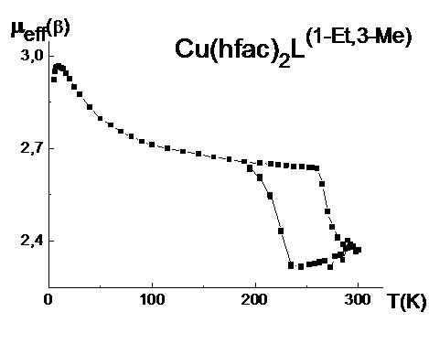
Рис.1. Нитронилнитроксильный радикал L^{R} и Cu(hfac)₂; зависимость эффективного магнитного момента от температуры для[Cu₃(hfac)₆L₂][Cu(hfac)₂L₂].

В результате проведенного исследования обнаружен уникальный факт: в высокотемпературной твердой фазе [Cu₃(hfac)₆L₂][Cu(hfac)₂L₂], где L - 2-(1-этил-5-метил-1H-пиразол-4-ил)-4,4,5,5-тетраметил-4,5-дигидро-1Н-имидазол-3-оксид-1-оксил, происходит обратимый термоиндуцированный структурный переход с гистерезисом (Т↓ = 225 K, Т↑ = 270 K) с образованием низкотемпературной фазы - полимерно-цепочечной структуры с мотивом «голова-голова» (рис. 1).

Литература

1. Овчаренко В.И., Марюнина К.Ю., Фокин С.В., Третьяков Е.В., Романенко Г.В., Икорский В.Н. Спиновые переходы в неклассических системах // Известия Академии наук. Серия химическая – 2004 - №11 P. 2304-2325

Работа выполнена при финансовой поддержке РФФИ (09-03-00091), программы РАН и СО РАН

